11차시 | 총10 | 문제 |  | 연습: □ | 과제 : ☑ | 평가 : □
1. Tkinter는 Python에서 무엇을 구현하는 데 사용되는 라이브러리인가요?
a) 데이터 분석
b) 그래픽 사용자 인터페이스 (GUI)
c) 데이터베이스 관리
d) 네트워크 프로그래밍

2. Tkinter에서 새로운 윈도우를 생성하려면 어떤 클래스의 인스턴스를 생성해야 하나요?
a) Label
b) Button
c) Tk
d) Frame

3. Tkinter에서 pack() 메서드의 주요 목적은 무엇인가요?
a) 위젯을 화면 중앙에 고정하는 것
b) 위젯을 특정 레이아웃에 추가하는 것
c) 위젯의 텍스트를 설정하는 것
d) 위젯을 삭제하는 것

4. 다음 중 Tkinter에서 버튼 위젯을 생성하는 데 사용되는 클래스는 무엇인가요?
a) Entry
b) Text
c) Canvas
d) Button

5. tkinter 모듈의 클래스인 Tk 클래스를 사용하여 윈도우 객체를 생성하는 코드를 작성하시오.

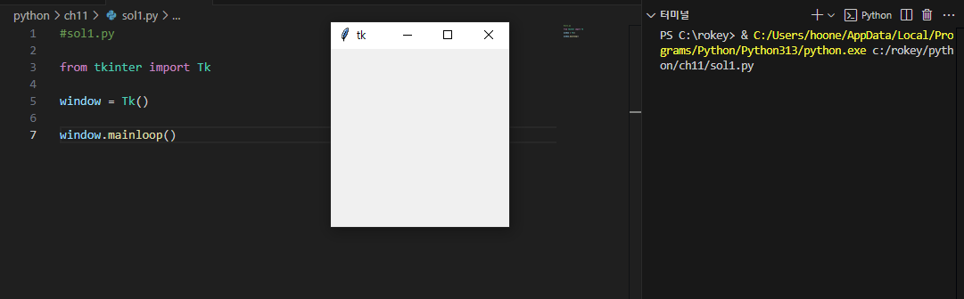

6. 앞서 생성한 윈도우 객체의 크기를 400x300으로 설정하고, 제목을 “조각 피자 주문 프로그램”으로 작성하시오.
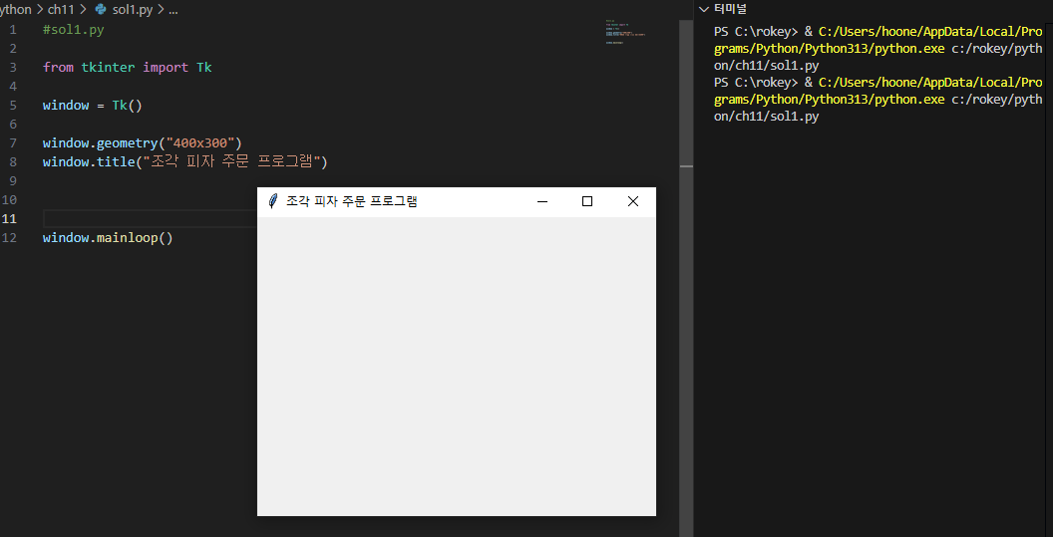

7. 앞서 생성한 윈도우 객체에 “피자” 레이블을 추가하시오.
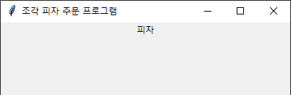

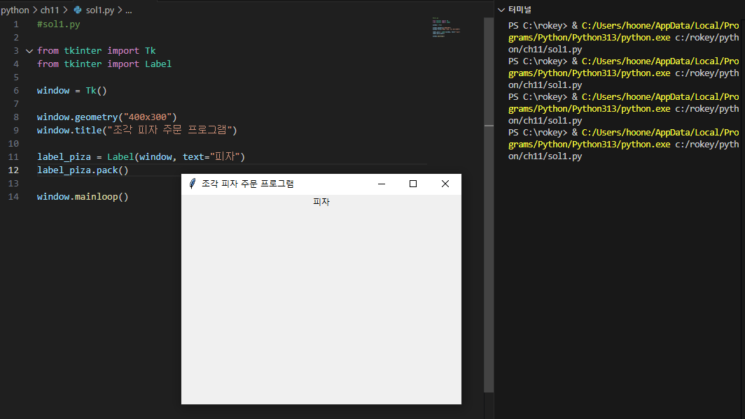

8. 앞서 생성한 윈도우 객체에 다음과 같이 피자 메뉴를 체크박스와 함께 추가하시오.
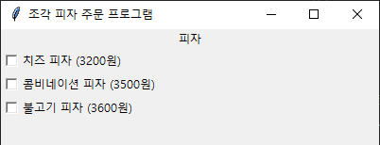

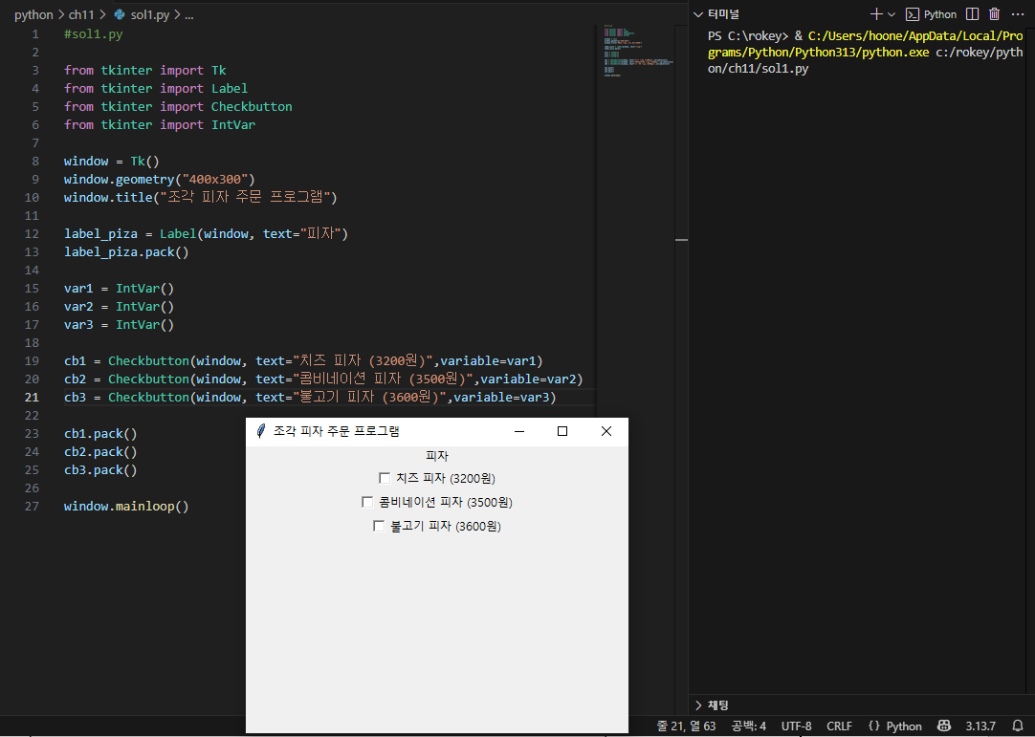

9. 앞서 생성한 윈도우 객체에 주문 버튼을 추가하시오.
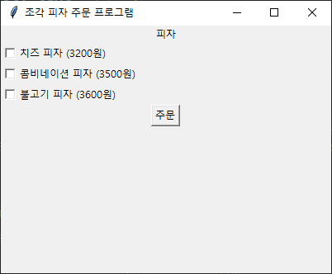
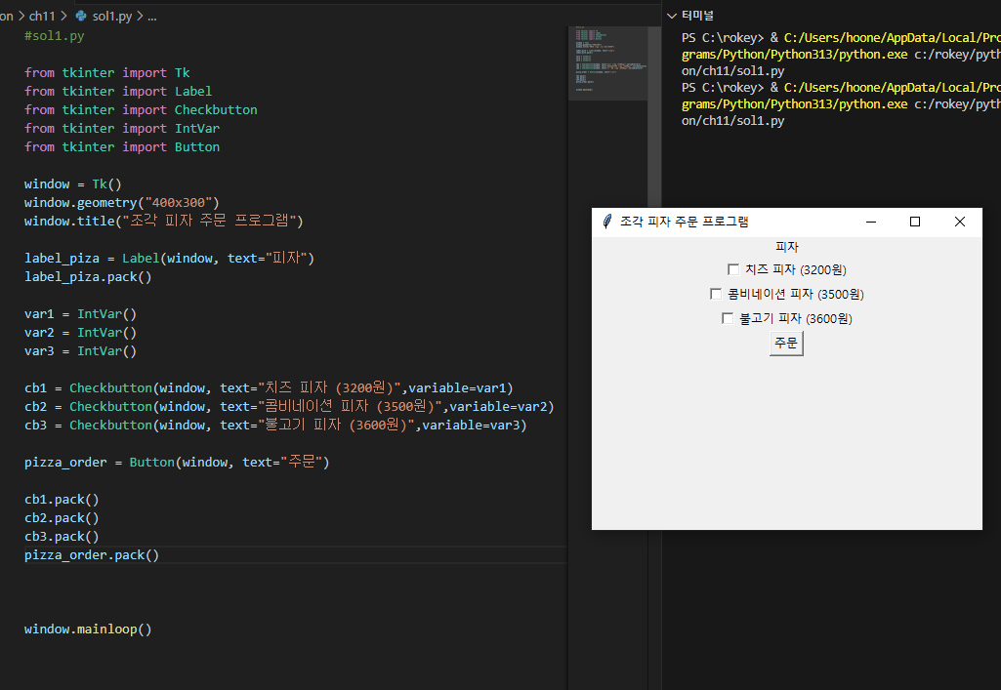

10. 앞서 생성한 윈도우 객체에 주문 버튼에 대해 다음 동작 사항을 추가하시오.
